LabMedSys

Módulo Estoque
Entrada de Material - Relatório: Fluxos
Versão 1.0

Histórico de Revisão e Envolvidos

Nome | Função | Contato
Rogério
Lúcia
Balocco
Cláudio

Data | Versão | Descrição | Autor
23/10/2026 | 1.0 | Rascunho: legado, a partir do código | André Nardacci

- ACRÔNIMOS E ABREVIAÇÕES

Sigla | Termo Original | Tradução / Significado
ANVISA | Agência Nacional de Vigilância Sanitária | Agência reguladora sanitária brasileira
BPF | Boas Práticas de Fabricação | Conjunto de requisitos para garantir qualidade e segurança dos medicamentos
GMP | Good Manufacturing Practices | Boas Práticas de Fabricação
SGQ | Sistema de Gestão da Qualidade | Sistema de gestão da qualidade farmacêutica
CAPA | Corrective and Preventive Action | Ação Corretiva e Preventiva
RNC | Relatório de Não Conformidade | Registro formal de desvios ou não conformidades
POP | Procedimento Operacional Padrão | Documento que descreve a execução padronizada de atividades
RDC | Resolução da Diretoria Colegiada | Norma regulatória emitida pela ANVISA
PIC/S | Pharmaceutical Inspection Co-operation Scheme | Esquema de Cooperação em Inspeção Farmacêutica
CSV | Computerized System Validation | Validação de Sistemas Computadorizados
URS | User Requirements Specification | Especificação de Requisitos do Usuário
ERU | Especificação de Requisitos do Usuário | Documento contendo os requisitos do negócio e dos usuários
FS | Functional Specification | Especificação Funcional
IQ | Installation Qualification | Qualificação de Instalação
OQ | Operational Qualification | Qualificação Operacional
PQ | Performance Qualification | Qualificação de Desempenho
QI | Qualificação de Instalação | Evidência de que a instalação foi executada conforme especificação
QO | Qualificação de Operação | Evidência de que o sistema opera conforme especificado
QD | Qualificação de Desempenho | Evidência de que o sistema mantém desempenho consistente
PMV | Plano Mestre de Validação | Documento que define a estratégia global de validação
SNCM | Sistema Nacional de Controle de Medicamentos | Sistema brasileiro de rastreabilidade de medicamentos
IUM | Identificador Único de Medicamento | Código único utilizado na serialização de medicamentos
XML | Extensible Markup Language | Linguagem de marcação extensível para troca de dados
FDA | Food and Drug Administration | Agência reguladora de alimentos e medicamentos dos Estados Unidos
OMS | Organização Mundial da Saúde | Organização Mundial da Saúde
WHO | World Health Organization | Organização Mundial da Saúde
ALCOA+ | Attributable, Legible, Contemporaneous, Original, Accurate (+ Complete, Consistent, Enduring, Available) | Princípios de Integridade de Dados
GxP | Good Practices | Conjunto de Boas Práticas aplicáveis ao ambiente regulado
ICH | International Council for Harmonisation | Conselho Internacional para Harmonização de Requisitos Técnicos
QMS | Quality Management System | Sistema de Gestão da Qualidade
QA | Quality Assurance | Garantia da Qualidade
QC | Quality Control | Controle da Qualidade
SLA | Service Level Agreement | Acordo de Nível de Serviço
Audit Trail | Audit Trail | Trilha de Auditoria
GAMP | Good Automated Manufacturing Practice | Guia internacional de validação de sistemas computadorizados (categorias de software)
RN | Regra de Negócio | Regra que o sistema deve cumprir, identificada como RN-PRI-nnn
RF / RNF | Requisito Funcional / Não Funcional | O que a nova versão deve fazer / como deve fazer (segurança, auditoria, desempenho)
CT | Caso de Teste | Teste com passos e resultado esperado, identificado como CT-PRI-nnn
DV | Desvio | Diferença entre o resultado esperado e o obtido nos testes, identificado como DV-PRI-nnn
SEG | Achado de Segurança | Fragilidade de segurança encontrada no código, identificada como SEG-PRI-nn
SSO | Single Sign-On | Login único: um acesso vale para todos os módulos
DBA | Database Administrator | Administrador do banco de dados
LGPD | Lei Geral de Proteção de Dados | Lei nº 13.709/2018, sobre dados pessoais

- FLUXO DA TELA

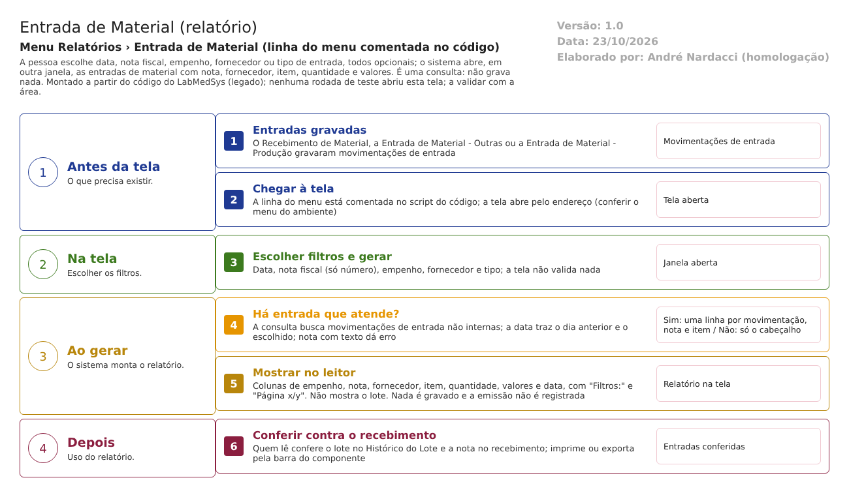
Figura 1 – Fluxograma da tela
Fluxograma no arquivo 24-entrada-de-material-relatorio.fluxo.json, em 4 fases. Etapas, na mesma ordem do arquivo:
- Etapa 1. Entradas gravadas: recebimento, entrada de material - outras ou produção gravaram movimentações de entrada (Antes da tela).
- Etapa 2. Chegar à tela: o menu do código não a mostra; abre pelo endereço (Na tela).
- Etapa 3. Escolher os filtros, todos opcionais, e gerar: a tela não valida nada (Na tela).
- Etapa 4. Há entrada que atende aos filtros? (decisão): sim, uma linha por movimentação, nota e item; não, só o cabeçalho (Ao gerar).
- Etapa 5. Mostrar no leitor de relatórios, com filtros e "Página x/y" (Ao gerar).
- Etapa 6. Conferir contra o recebimento e o histórico do lote; imprimir ou exportar (Depois).
- SITUAÇÕES E HISTÓRICO

Situações
Relatório de consulta: não tem situações próprias. As entradas listadas podem estar em qualquer situação de recebimento (aguardando conferência, em quarentena, aprovadas); o relatório não mostra essa situação.
O que grava no histórico
Nada. O relatório não grava log nem guarda uma cópia.
O que não grava ou não mostra
- O lote de cada entrada e a situação do lote.
- Quem deu a entrada e quando exatamente.
- Quem emitiu o relatório e quando (só o "Emitido em" do pé).
- DADOS

Tabelas do banco
Tabela | Colunas lidas | Chaves e ligações | Fonte
TBL_MOVIMENTACAO | Código, data, tipo, nota fiscal | Liga ao tipo e à nota fiscal | TBL_MOVIMENTACAO.sql:4-15; dalRelatorio.cs:2089-2091 e 2101-2105
TBL_MOVIMENTACAO_ITEM | Quantidade, custo unitário, item | Liga à movimentação e ao item | dalRelatorio.cs:2097-2099 e 2102-2103
TBL_TIPO_MOVIMENTACAO | Marcas de entrada e de movimentação interna | Tipo | TBL_TIPO_MOVIMENTACAO.sql; dalRelatorio.cs:2104-2117
TBL_NOTA_FISCAL_ESTOQUE | Número da nota (NUM_DOC), empenho, fornecedor | Nota fiscal | TBL_NOTA_FISCAL.sql:7, 11 e 44; dalRelatorio.cs:2110-2113
TBL_ITEM, TBL_UNIDADE_MEDIDA_ESTOQUE | Código, nome, unidade | Item | dalRelatorio.cs:2094-2109

Nota: o código consulta TBL_NOTA_FISCAL_ESTOQUE e TBL_UNIDADE_MEDIDA_ESTOQUE, e no projeto de banco os arquivos se chamam TBL_NOTA_FISCAL.sql e TBL_UNIDADE_MEDIDA.sql. A diferença de nome não foi investigada (ponto para validar com o DBA).
Leituras e gravações em outros módulos
Módulo | O que é lido ou gravado | Meio | Fonte
Principal | Razão social do fornecedor (lista do filtro, relatório e cabeçalho) | Sinônimo GBL_PJ e bllPJ | rpt_entradaNf.aspx.cs:25-32; dalRelatorio.cs:2112-2113; VisualizaRelatorio.aspx.cs:1514
Gravações | Nenhuma | — | Relatório de consulta

